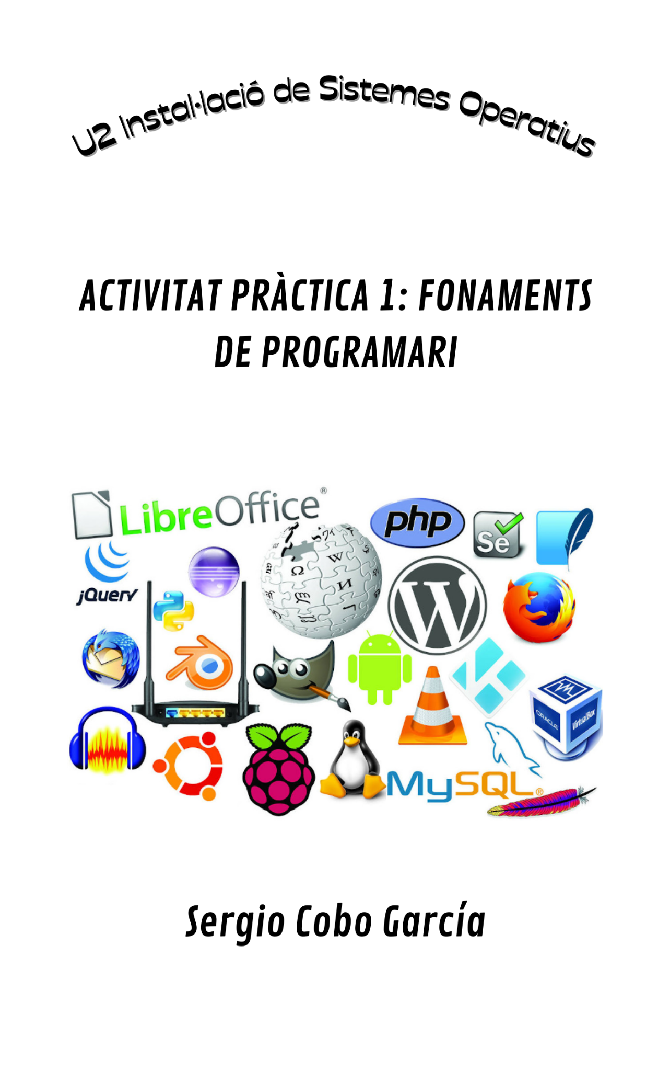
ÍNDEX
Exercici 1 3
Exercici 2 3
Exercici 3 4
Exercici 4 4
Exercici 5 5
Exercici 6 5
Exercici 7 5
Exercici 8 5
Exercici 9 6

Exercici 1

Debateu sobre cadascun dels temes següents i responeu les preguntes que teniu a continuació.

- Quins models de negoci i finançament té programari lliure?
Les maneres que tenen les empreses per guanyar doblers amb el programari lliure son oferint els serveis que aquestes demanden.

- Quines conseqüències té sobre els usuaris finals la utilització de programari lliure?
Avantatges:
- Detecten i corregeixen els errors.
- Potencien les minories.
- Tenen independència del proveïdor.
- Tenim accés al seu codi font.
- Ajuda a ampliar els coneixements.

Inconvenients:
- No té una garantía de la qualitat del programa.
- Inseguretat respecte la incertesa que ens pugui provocar.
- Els autors no tenen perquè fer-se responsables dels perjudicis que pugui ocasionar el programa.
- Té major dificultat de finançament.

- Quins efectes sobre les Administracions Públiques té la utilització de programari lliure?
Utilitzar programari lliure lliuraría una gran quantitat de doblers dels contribuents en una sèrie de serveis que s’empren i no són necessaris.
A més de que amb el programari lliure es podria fer el mateix ús que es feia amb l’altra

- Quins beneficis aporta als desenvolupadors el programari lliure?
Són totes les eines que ens permeten crear programari d’aplicació, gràcies a les eines del programari de sistema.

- Quins canvis en el manteniment i serveis basats en el programari lliure?
Cap, ja que no hi ha cap problema de compatibilitat.

Exercici 2

Per a cadascun dels 10 requisits, per poder dir que un programari és de font obert, relacioneu-los amb una o més de les 4 llibertats del programari lliure, explicant el perquè d'aquesta associació.

- Redistribució gratuïta
- Té totes les llibertats, perquè permet de forma gratuita distribuir les còpies i millores que es facin.
- Codi font
- Llibertat de redistribuir còpies i llibertat d’estudiar el programa, ja que permet la distribució del codi font.
- Obres derivades
- Llibertat d’estudiar el programa, perquè permet fer modificacions i distribuir-les amb la mateixa llicència original.
- Integritat del codi font de l’autor
- Llibertat de millora del programa, perquè permet mostrar les actualitzacions fetes.
- No discriminació de persones o col·lectius
- Llibertat de distribuir, ja que permet a tothom el seu ús.
- No discriminació en els camps d’esforç
- Llibertat d’estudiar el programa i adaptar-ho.
- Distribució de la llicència
- Llibertat per millorar el programa i llibertat de millora.
- La llicència no ha de ser específica per a un producte
- Llibertat de redistribuir còpies i llibertat de millora.
- La llicència no ha de restringir cap altre programari
- Llibertat per executar, ja que es tolerant a qualsevol altre programari.
- La llicència ha de ser tecnològicament neutral
- Llibertat per executar i llibertat de redistribuir còpies.

Exercici 3

Per a cadascun dels tipus de programes següents, indiqueu un programa lliure:
- Navegador web → Firefox
- Gestor d'arxius FTP → FileZilla
- Editor d'imatges → GIMP
- Suite ofimàtica → LibreOffice
- Gestor de descàrregues de Bittorrent → Motrix
- Gestor de descàrregues ed2k →
- Llenguatge de programació → JavaScript
- Sistema gestor de bases de dades → MariaDB
- Sistema Operatiu → Linux
- Gestor de continguts web (CMS) → WordPress
- Plataforma educativa → Moodle
- Editor d’àudio → Audacity
- Editor de video → Blender

Exercici 4

Què és una llicència lliure robusta? I una llicència lliure permissiva?

Una llicència lliure robusta intenta garantir les llibertats que atorga l'autor no tan sols qui rep el programa directament, sinó també qui els reben, més endavant a la cadena de distribució, d'altres terceres parts.

Una llicència lliure permissiva no imposa pràcticament cap condició sobre qui rep el programari, i no obstant li donen permís d'ús, redistribució i modificació

Exercici 5

La definició de Programari Lliure de la FSF diu que el programari lliure que es modifiqui ha de publicar-se sota la mateixa llicència que el programa original.
Cert o fals? Justifiqueu la vostra resposta.

Cert, ja que tota distribució sota la llicència de Reconeixement-CompartirIgual de la Creative Commons ha de respectar la llicència original.

Exercici 6

El programari lliure i el Freeware són el mateix. Cert o fals? Per què?

Fals, perquè el FreeWare només implica software que no té cost però que no permet a l'usuari realitzar canvis en ell i el programari lliure permet a l’usuari modificar-ho, estudiar-ho o utilitzar el software sense restriccions.

Exercici 7

Una llicència Open Source no té perquè complir les quatre llibertats de la definició de Programari Lliure de la FSF. Cert o fals? Justifiqueu la vostra resposta.

Cert, perquè les llibertats no son necessàries en les llicències Open Source.

Exercici 8

La meva llicència de programari diu que pots usar el meu programa, modificar-lo, distribuir-lo i
vendre'l si vols, però que si el vens m'has de donar un 10% dels diners. Pot ser una llicència
lliure aprovada per la FSF i/o la OSI? Per què?

No, perquè no permet la lliure distribució.

Exercici 9

Per a cada llicència de la Creative Commons indiqueu si és lliure o no ho és. Raoneu cadascuna de les vostres respostes.

- Reconeixement → És lliure, ja que compleix les quatre llibertats.
- Reconeixement, CompartirIgual → És lliure, perquè compleix totes les llibertats.
- Reconeixement, SenseObraDerivada → No és lliure, perquè no es permet la llibertat de redistribuir còpies ni la de millorar el programa i compartir-les.
- Reconeixement, NoComercial → No és lliure, perquè no compleix cap de les llibertats.
- Reconeixement, NoComercial, CompartirIgual → No és lliure, pel mateix que la llicència de Reconeixement, SenseObraDerivada.
- Reconeixement, NoComercial, SenseObraDerivada → No és lliure, perquè no permet la llibertat d’estudiar com treballa el programa.

